Примерный перечень ситуационных задач.
1. Пациент, 23 года, обратился в клинику с жалобами на кровоточивость и припухлость десен, боли при приёме пищи. Ранее по этому поводу за помощью не обращался. Внешний осмотр без особенностей, движения в ВНЧС в полном объёме, безболезненны
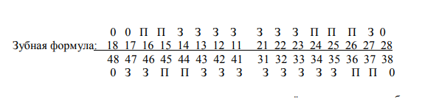
При осмотре полости рта отмечается гиперемия, отёчность десны в области фронтальных зубов нижней челюсти, отмечается скученность зубов во фронтальном участке нижней челюсти. На ортопантомограмме резорбции костной ткани альвеолярного отростка верхней и нижней челюсти не отмечается. Поставьте диагноз. Проведите дифференциальную диагностику.
2. Пациент К., 27 лет, обратился в клинику с жалобами на кровоточивость десен во время чистки зубов на верхней и нижней челюстях, болезненность при приёме пищи во фронтальном отделе нижней челюсти. Внешний осмотр без особенностей. Движения в ВНЧС в полном объёме, безболезненны.
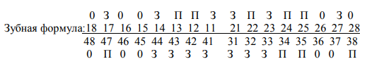
При осмотре полости рта отмечается гиперемия, отёчность слизистой оболочки в области зубов верхней и нижней челюстей. Патологическая подвижность зубов отсутствует. На ортопантомограмме отмечается горизонтальная резорбция межзубных перегородок в области фронтальных зубов нижней челюсти и боковых зубов верхней челюсти на 1/3. Поставьте диагноз. Проведите дифференциальную диагностику.
3. Пациент, Л., 38 лет, обратился в клинику с жалобами на периодическую появляющуюся отёчность дёсен и кровоточивость, подвижность зубов во фронтальном участке нижней челюсти. Внешний осмотр без особенностей Движения в ВНЧС в полном объёме, безболезненны.
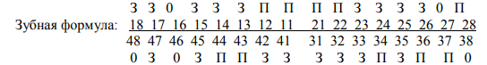
При обследовании полости рта отмечается гиперемия, отёчность слизистой оболочки в области зубов 31, 32, 33, 41, 42, 43, имеют место патологические зубодесневые карманы глубиной до 4 мм, отмечается патологическая подвижность зубов 1-2 степени. Рентгенологически отмечается резорбция альвеолярного отростка в области зубов 31, 32, 33, 41, 42, 43 от 1\4 до 1\2. Поставьте диагноз.
4. Пациентка В, 49 лет, обратилась в клинику с жалобами на потерю зубов, нарушение функции жевания, подвижность сохранившихся зубов. Ранее лечилась у периодонтолога. При внешнем осмотре отмечается снижение высоты нижней трети лица. Движения в ВНЧС в полном объёме, безболезненны
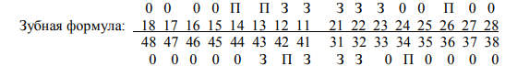
При осмотре полости рта отмечается гиперемия, отёчность слизистой оболочки в области сохранившихся зубов, наличие патологических карманов от 3 до 5 мм., патологическая подвижность зубов 2-3 степени. Веерообразное расхождение зубов верхней и нижней челюсти, во фронтальном участке наличие диастем и трем. На ортопантомограмме определяется неравномерная атрофия альвеолярного отростка от 1/2 до 3/4, патологические внутрикостные карманы. Поставьте диагноз. Проведите дифференциальную диагностику.
5. Пациент Р, 45 лет, обратился в клинику с жалобами на частичное отсутствие зубов на верхней челюсти, нарушение функции жевания. Ранее за ортопедической помощью не обращался. Внешний осмотр без особенностей Движения в ВНЧС в полном объёме, безболезненны.
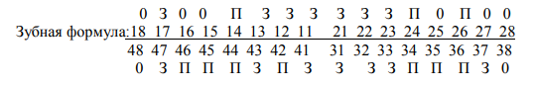
При осмотре полости рта выявлено: слизистая оболочка в области сохранившихся зубов цианотичная, отмечается оголение корней зубов, патологическая стёртость 1 степени, наличие периодонтальных карманов от 3 до 5 мм, патологическая подвижность 2-3 степени. На ортопантомограмме отмечается равномерная атрофия альвеолярного отростка до 1/2 высоты межзубных перегородок. Поставьте диагноз.
6. Пациент Т, 42 лет, обратился в клинику с жалобами на частичную потерю зубов на нижней челюсти, подвижность сохранившихся зубов, нарушение функции жевания. За ортопедической помощью ранее не обращался. Внешний осмотр без особенностей, движения в ВНЧС безболезненны, в полном объёме
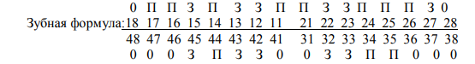
При осмотре: гиперемия слизистой оболочки полости рта в области зубов нижней челюсти, подвижность 1-2 степени. Дефект зубного ряда 1 класса по Кеннеди. На рентгенограмме выявлена резорбция костной ткани в области зубов нижней челюсти O 42, 32 на 1/2; в области 43, 44, 45, 33, 34, 35 - на 1/4, признаки резорбции на верхней челюсти отсутствуют. Поставьте диагноз, проанализируйте функциональное состояние зубов, составьте план лечения.
7. Пациент П, 45 лет, обратился в клинику с жалобами на кровоточивость дёсен при чистке зубов, подвижность зубов. нижней челюсти во фронтальном участке, эстетический недостаток O отсутствие 11 зуба.. За ортопедической помощью ранее не обращался. Внешний осмотр без особенностей, движение в ВНЧС в полном объёме, безболезненно.
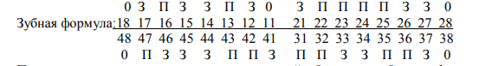
При осмотре: отмечается гиперемия слизистой оболочки в области фронтальных зубов нижней челюсти. Подвижность зубов 12, 21, 22, 31, 32, 41, 42 1-2 степени. Дефект зубного ряда 4 класс по Кеннеди на верхней челюсти. На рентгенограмме отмечается резорбция альвеолярного отростка 12, 21 ,22, 31, 41 на 1/2, в области 13, 23, 32, 33, 42, 43 на 1/4 длины корней. Поставьте диагноз. Оцените функциональное состояние зубов, составьте план лечения.
8. Пациентка Ж, 71 год, направлена на консультацию врачом-периодонтологом. Жалобы на потерю зубов, болезненность при пережёвывании пищи, подвижность оставшихся зубов. Ранее не лечилась. При внешнем осмотре установлено: снижение высоты нижней трети лица, западение щёк и губ, выраженность носогубных складок. Движения в ВНЧС в полном объёме, безболезненны.
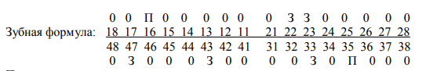
При осмотре - десна гиперемирована, отёчна, отмечается наличие патологических зубодесневых карманов глубиной от 3 до 5 мм. Подвижность зубов 3-4 степени, дефект зубного ряда верхней и нижней челюсти. На рентгенограмме резорбция костной ткани в области 16, 22, 23, 35, 47 зубов более 3/4, в области 33, 43 O более 1/2. Поставьте диагноз, оцените функциональное состояние зубов, составьте план лечения.
9. Пациент К, 45 лет, обратился в клинику ортопедической стоматологии с жалобами на частичное отсутствие зубов на верхней и нижней челюстях, нарушение функции жевания, подвижность сохранившихся зубов. Ранее не лечился. Внешний осмотр без особенностей, движения в ВНЧС безболезненны, в полном объёме.
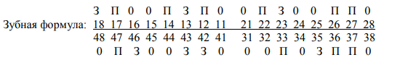
При осмотре отмечается гиперемия слизистой, подвижность зубов 1-2 степени. Дефект зубного ряда верхней и нижней челюсти 3 класса по Кеннеди. На рентгенограмме резорбция костной ткани в области 12, 14, 18, 22, 26, 27, 42, 47 до 1/2, в области 13, 17, 23, 33, 33, 35, 36, 37, 43, 46 на 1./4. Поставьте диагноз. Проведите оценку функционального состояние зубов, составьте план лечения.
10. Пациентка Ф, 40 лет, обратилась в клинику с жалобами на частичное отсутствие зубов на верхней челюсти, нарушение функции жевания. Ранее за ортопедической помощью не обращалась. Внешний осмотр без особенностей, движения в ВНЧС в полном объёме, безболезненны.
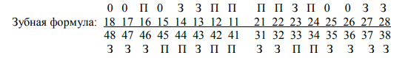
При осмотре выявлено: слизистая оболочка в удовлетворительном состоянии, подвижность 24, 28, 41 1 степени. Дефект зубного ряда верхней челюсти 3 класса по Кеннеди. На рентгенограмме резорбция костной ткани в области 16, 27, 41 зубов до 1/4, в области 24, 28 зубов до 1/2. В области оставшихся зубов резорбции не отмечается. Поставьте диагноз. Оцените функционального состояние зубов, составьте план лечения.
11. Пациент А., 52 год, обратился в клинику с жалобами на дефекты зубных рядов, затрудненное пережевывание пищи, на подвижность всех оставшихся зубов. За помощью ранее не обращался. Внешний осмотр без особенностей, движения в ВНЧС безболезненны, в полном объёме.
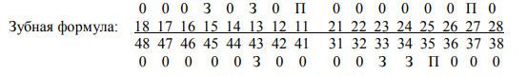
При осмотре выявлена гиперемия слизистой в области 15, 13, 11, 27, 33, 34, 35, 43 зубов, подвижность 1 степени 13, 33, 34, 43 зубов; 2 степени 11, 15, 27, 35 зубов. На ортопантомограмме отмечается резорбция костной ткани от 1/4 до 1/2 в области зубов 13, 33, 34, 43 и на 3/4 в области зубов 11, 15, 27, 35 с расширением периодонтальных щелей. Поставьте диагноз. Проведите оценку функционального состояние зубов, составьте план лечения. Перечислите клинико-лабораторные этапы изготовления непосредственных протезов на верхнюю и нижнюю челюсти.
12. Пациент Ф, 37 лет, обратился в клинику с жалобами на подвижность боковых зубов верхней и нижней челюсти справа, боль при приёме пищи. Ранее не протезировался. Внешний осмотр без особенностей, движения в ВНЧС безболезненны, в полном объёме.
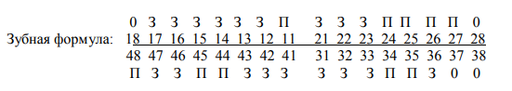
При осмотре: в области 15, 16, 17, 45, 46, 47, 48 слизистая оболочка слегка гиперемирована, отёчна, имеются патологические зубодесневые карманы от 3 до 4 мм, подвижность зубов 1 степени. Отмечается задержка стираемости бугров боковых зубов справа, наличие преждевременных контактов в боковых окклюзиях. На рентгенограмме резорбция костной ткани в области 15, 16, 17, 45, 46, 47 на 1/2, в области остальных зубов признаков резорбции нет. Поставьте диагноз, укажите возможную причину возникновения перегрузки периодонта, составьте план лечения.
13. Пациентка 34 лет обратилась в клинику с жалобами на вестибулярное смещение зуба 12. Со слов пациентки видимое смещение зуба появилось около 6 месяцев назад. Внешний осмотр без особенностей, движения в ВНЧС безболезненны, в полном объёме.
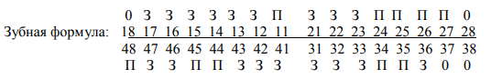
При осмотре полости рта: зуб 12 смещен из зубной дуги вестибулярно на 2 мм, рецессия десны на 1/4 длины корня. При проверке окклюзии выявлен преждевременный контакт при протрузионном движении нижней челюсти на зубе 12. На ретгенограмме определяется резорбция костной ткани в области зуба 12 на 1/2. Поставьте диагноз, укажите возможную причину возникновения заболевания, составьте план лечения.
14. Пациенту З, 48 лет был изготовлен непосредственный протез на верхнюю челюсть, после одномоментного удаления всех оставшихся зубов 12, 11, 23, 25, 26. Постановка искусственных зубов во фронтальном участке проведена на приточке. Какая ошибка допущена при изготовлении протеза и пути её устранения?
15. Пациентка Л., 34 года обратилась с жалобами на гиперестезию в области 14, 15, 24, 25 зубов. Со слов пациентки неделю назад было проведено избирательное пришлифовывание зубов. Какова возможная причина жалоб пациентки, и какие пути их устранения.
16. Пациент С, 47 лет, обратился с жалобами на кровоточивость и отёчность дёсен, неприятный запах изо рта, подвижность зубов на верхней и нижней челюсти. При осмотре выявлена следующая клиническая картина: высота нижнего отдела лица снижена, слизистая оболочка в области 31, 32, 33, 34, 41, 42, 43, 44 зубов гиперемирована, отёчна, болезненна при пальпации, при надавливании на десну из зубодесневых каналов выделяется гнойное содержимое. Подвижность зубов 1-2 степени. Между 41 и 31 зубами сломана шина из самотвердеющей пластмассы. На рентгенограмме отмечается атрофия костной ткани на v длины корней в области 31, 32, 33, 34, 41, 42, 43 зубов. Временная шина из пластмассы была изготовлена около полугода назад. Поставьте диагноз. Ваша тактика. Назовите возможные ошибки проведенного ранее лечения.
17. Пациентка Н., 45 лет, обратилась к врачу с жалобами на наличие трем между зубами верхней челюсти, подвижность зубов нижней челюсти. Внешний осмотр без особенностей, движения в ВНЧС безболезненны, в полном объёме
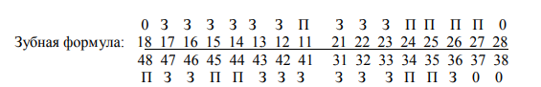
Клинически выявлена подвижность резцов нижней челюсти 2 степени, на верхней челюсти O веерообразное расхождение зубов с образованием трем между 13, 12, 11, 21, 22, 23 зубами. На рентгенограмме в области 11, 12, 13, 21, 22, 23, 41, 42, 31, 32 отмечается атрофия костной ткани на 1/2 длины корней. Поставьте диагноз. Составьте план лечения.
18. Пациентка И, 38 лет, обратилась с жалобами на кровоточивость и отёчность дёсен, боли в зубах при приёме пищи. Со слов пациентки она находится на ортодонтическом лечении около полугода для исправления дистального прикуса. Внешний осмотр без особенностей, движения в ВНЧС безболезненны, в полном объёме.
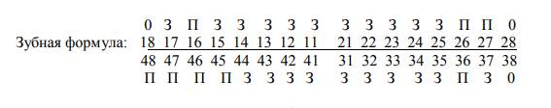
На зубах верхней и нижней челюсти фиксирована мультибондинговая система. Слизистая оболочка в области фронтальных зубов верхней челюсти гиперемирована, отёчна, болезненна при пальпации. На рентгенограмме отмечается расширение периодонтальных щелей и атрофия костной ткани более 1/2 длины корней зубов в области 41, 42, 43, 31, 32, 33 зубов. Какие ошибки были допущены на предыдущих этапах лечения, ваши действия по их устранению.
19. Пациенту М., 46 лет, при лечении генерализованной формы хронического периодонтита на верхнюю челюсть изготовлена цельнолитая съемная шина с многозвеньевым оральным кламмером без вестибулярных отростков для сохранения эстетики. Обладает ли в данном случае шина шинирующим эффектом?
20. Пациентка С., 50 лет, обратилась в клинику с жалобами на кровоточивость и припухлость десен, боли при приеме пищи, запах из полости рта, подвижность зубов на верхней и нижней челюстях. Объективно:
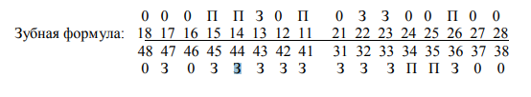
Десна в области всех оставшихся зубов отечна, гиперемирована. Зубы 11, 15, 26, 31, 32, 41,42, подвижность - Ш степени, зубы 14, 22, 47 подвижность II степени, зубы 13, 23, 33, 34, 35, 36, 43, 44 O подвижность I степени. На рентгенограмме отмечается резорбция стенок лунки на 1/2 в области 13, 22, 23, 33, 34, 35, 43, 44 зубов, на 3/4 и более в области 11, 14, 15, 26, 36, 31, 32, 41, 42 зубов. Поставьте диагноз. Составьте план лечения. Определите зубы подлежащие удалению.
21. Пациент Р., 42 лет, обратился в клинику с жалобами на подвижность зубов 31 и 32. Со слов пациента около 2 лет назад ему была изготовлена несъемная адгезивная шина на фронтальные зубы нижней челюсти. Объективно: десна в области фронтальных зубов нижней челюсти отечна, кровоточит при зондировании. На зубах 31, 32, 33, 41, 42, 43 с оральной поверхности расположена литая адгезивная шина, зубы 31 и 32 не фиксированы к шине, подвижность II степени. Подвижности зубов 33, 41, 42, 43 вместе с шиной нет. На рентгенограмме O вертикальная резорбция лунок 31, 32 зубов на 3/4, резорбция в области 33, 41, 42, 43 O на 1\2 высоты лунки. На зубах и шине отмечается большое количество над- и поддесневого зубного камня. Укажите причину неудачного исхода шинирования зубов. Ваша тактика.
22. П-ка С, 55 лет, обратилась год назад к стоматологу с жалобами на кровоточивость десен и болезненность при приёме пищи, подвижность боковых зубов на верхней челюсти слева и нижней челюсти во фронтальном отделе. Объективно 1 год назад:
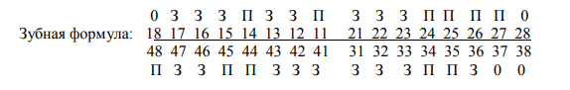
Подвижность зубов 24, 25, 26, 27, 31, 32, 33, 34, 41, 42, 43 - II степени. На рентгенограмме - резорбция стенки лунки более 1/2 в области 24, 25, 32, 33, 42, 43 зубов и на 3/4 длины корня в области 26, 27, 31, 41 зубов. Было проведено терапевтическое лечение и изготовлены несъемные коронковые шины на 24, 25, 26, 27 и 31, 32, 33, 41, 42, 43 зубы. В настоящее время десна в области 24, 25, 26, 27, 31, 32, 33, 41, 42, 43 зубов гиперемирована, отечна, отмечается выраженная подвижность шин вместе с зубами. В чем причина неудачного шинирования зубов? Ваша тактика.
23. Пациентка 55 лет обратилась с жалобами на подвижность передних зубов на нижней челюсти, кровоточивость дёсен. При осмотре полости рта отмечается подвижность 41, 42, 43, 31, 32, 33 зубов I-II степени. На рентгенограмме резорбция стенок лунки на 1/2 . Прикус ортогнатический, зубные ряды интактны. Поставьте диагноз. Составьте план ортопедического лечения. Какой вид стабилизации зубного ряда обеспечит разгрузку передних зубов нижней челюсти?
24. При проверке конструкции литого каркаса съёмной шины в полости рта выявлена его неудовлетворительное прилегание к шинируемым зубам, балансировка и плохая фиксация. Можно ли продолжать дальнейшее изготовление съемной шины? Что необходимо сделать в этом случае?
25. Пациент К., 65 лет обратился в клинику с жалобами на дефекты зубных рядов и подвижность зубов. Объективно:
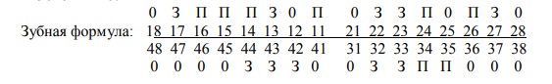
подвижность 1 степени, зубы 32, 42 O подвижность 2 степени. На рентгенограмме в области всех зубов определяется равномерная горизонтальная резорбция стенок альвеол на 1/2 высоты корней. Поставьте диагноз. Какие виды стабилизации зубных рядов верхней и нижней челюсти и с помощью каких, несъемных либо съемных, шин и шин-протезов необходимо провести?
26. Пациентка М, 40 лет, обратилась в клинику с жалобами на кровоточивость дёсен, невозможность приёма пищи и подвижность боковых зубов верхней челюсти. Объективно:
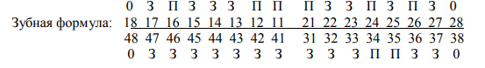
подвижность 1 степени. На рентгенограмме в области 17, 16, 15, 14, 24, 25, 26, 27 зубов определяется равномерная горизонтальная резорбция стенок альвеол более 1/2 высоты корней, в области 32, 31, 41, 42 зубов - на 1/4 высоты корней Поставьте диагноз. Какие виды стабилизации зубных рядов верхней и нижней челюсти и с помощью каких, несъемных либо съемных, шин и шин-протезов необходимо провести?
27. Пациент С., 49 лет. Жалобы на подвижность 42, 41, 32 зубов и отсутствие зуба 31. Объективно: прикус ортогнатический, подвижность 42, 41 и 32 зубов 1 степени. На дентальной рентгенограмме определяется атрофия костной ткани в области фронтальных зубов нижней челюсти на 1/2. Поставьте диагноз. Составьте план лечения. Выберите возможные варианты шин.
28. Пациент А., 35 лет на протяжении 10 лет страдает заболеваниями маргинального периодонта на фоне общего заболевания: сахарный диабет. На рентгенограмме атрофия костной ткани межзубных перегородок на 1/2 - 2/3 высоты корней. Зубные ряды целостные, патологии твердых тканей зубов не определяется. Поставьте диагноз. Выберите вид стабилизации и конструкцию шины.
29. Пациент Б. 48 лет, Жалобы на подвижность зубов, кровоточивость десен, запах изо рта. Объективно: десна гиперемирована, отёчна, корни зубов оголены, зубодесневые карманы глубиной 4 мм в области зубов 16, 22, 31, 32, 41, 42, подвижность зубов 22, 31, 32, 41, 42 - 2 степени. На рентгенограмме отмечается атрофия костной ткани межзубных перегородок в области всех зубов на 1/2 и более высоты корней.
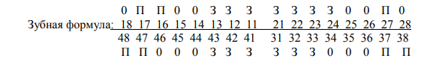
30. Пациент 45-ти лет. Жалобы: на эстетический недостаток, гиперестезию твердых тканей зубов от химических, термических, механических раздражителей в области фронтальных зубов. Из анамнеза установлено, что пациент работает в цехе по производству кислот. Объективно: конфигурация лица не изменена. При осмотре полости рта фронтальные зубы верхней челюсти стёрты на 1/3 высоты коронки, прикус по прямому типу. Зубные ряды на верхней и нижней челюстях интактны. Укажите причину патологической стертости зубов. Поставьте диагноз.
31. Пациент 40-ка лет обратился с жалобами на эстетический недостаток. При обследовании полости рта установлено: зубы 12, 11, 21, 22 стёрты на половину высоты коронки. Зондирование стертых поверхностей коронок зубов несколько болезненно, зуб 11 изменен в цвете. На рентгенограмме в области верхушки зуба 11 определяется очаг деструкции костной ткани округлой формы с четкими контурами около 2мм в диаметре. Поставьте диагноз. Оцените клиническую ситуацию.
32. Пациентка 35 лет обратилась в клинику с жалобами на эстетический недостаток, гиперестезию твердых тканей зубов от химических, термических, механических раздражителей в области всех зубов. Из анамнеза: пациентка отмечает ночное скрежетание зубами на протяжении более 10 лет. Объективно: отмечается снижение высоты нижнего отдела лица на 4 мм, движения в суставе безболезненные, но при открывании рта слышен хруст. Зубы верхней и нижней челюстей стерты на 1/2 высоты коронки, зубные ряды интактны. Поставьте диагноз. Оцените клиническую ситуацию.
33. Во время припасовки пластмассовой каппы, при лечении локализованной формы патологической стираемости фронтального отдела верхнего зубного ряда, у пациента в полости рта выявляется вертикальная щель между жевательными зубами около 5-6мм. Определите тактику врача?
34. Пациент 37-ми лет при обращении предъявлял жалобы на стертость зубов, на болезненность от различного рода раздражителей. При обследовании установлено, что зубы 12, 11, 21, 22 стерты на 1/2 высоты коронок, зубные ряды верхней и нижней челюсти интактны. Пациенту были изготовлены каппы и проводилось динамическое наблюдение. Повторно обратился через 3 месяца. После снятия каппы, при осмотре полости рта определяется вертикальная щель между фронтальными зубами верхней и нижней челюсти более 4 мм во время смыкания челюстей в положении центральной окклюзии. Оцените клиническую ситуацию. Врачебная тактика?
35. Через 2 недели после наложения и фиксации пластмассовой каппы в области фронтальных зубов верхней челюсти пациент обратился с жалобами на выраженную кровоточивость десневого края. При обследовании полости рта выявляется гиперемия и отёчность слизистой оболочки в области каппы, отмечается выраженная кровоточивость при зондировании десневого края. Край пластмассовой каппы нависает, в области опорных зубов на 1,5 мм расположен субгингивально. Какая была допущена ошибка? Дальнейшая тактика?
36. Пациентка А., 38 лет обратилась в клинику с жалобами на болезненность от химических и температурных раздражителей в области зубов 25, 26, 27. Со слов пациентки около 1 года назад на нижней челюсти слева был изготовлен металлокерамический мостовидный протез с опорой на зубы 35 и 37. Сразу после фиксации мостовидного протеза пациентка ощущала дискомфорт при смыкании зубов и преждевременные контакты на мостовидном протезе, которые со временем исчезли. Объективно: зубы 25, 26, 27 стерты на 1/3 высоты коронки, определяется деформация окклюзионной плоскости. Укажите причину локализованной стираемости, поставьте диагноз. Врачебная тактика.
37. Пациент 50-ти лет, предъявляет жалобы на боли в области ВНЧС, усталость мышц, повышенную чувствительность твердых тканей зубов и недостаточную лицевую эстетику. Из анамнеза: на протяжении 10 лет работала в цехе по производству кислот. Объективно: высота нижнего отдела лица снижена, уголки рта опущены, подбородочная и носогубные складки резко выражены. При осмотре полости рта установлено: зубные ряды интактны, коронки всех зубов стерты на 1/3-1/2 высоты, при зондировании отмечается болезненность. Поставьте диагноз. Составьте план лечения.
38. Пациент 45-ти лет обратился в клинику с жалобами на хроническую травму слизистой оболочки щек и языка. Объективно: нижняя треть лица значительно снижена, уголки рта опущены, подбородочная и носогубные складки резко выражены. При осмотре полости рта установлено, что коронки зубов верхней и нижней челюстей стерты на половину высоты, зубы 17, 16, 26, 27 покрыты штампованными искусственными коронками, жевательная поверхность которых протерта и имеет дефекты. Поставьте диагноз. Составьте план лечения.
39. Через несколько дней после наложения пластмассовой каппы пациент обратился с жалобами на боли в области ВНЧС и усталость жевательной мускулатуры. При внешнем осмотре выявлено значительное увеличение высоты нижней трети лица, губы смыкаются с напряжением, верхние зубы стерты более чем на половину высоты коронок. При осмотре полости рта - нижний ряд покрыт пластмассовой каппой непропорциональной верхним зубам высоты. Оцените клиническую ситуацию. Ваша тактика.
40. Пациент 55 лет обратилась с жалобами на эстетический недостаток, затрудненное пережевывание пищи. Объективно: высота нижнего отдела лица снижена, уголки рта опущены, подбородочная и носо-губные складки резко выражены. При осмотре полости рта установлено: все зубы стерты на 1/3 высоты коронок, зубы 13, 11, 23 изменены в цвете, прикус по прямому типу, на рентгенограмме 11 зуба в области верхушки корня определяется очаг деструкции твердых тканей округлой формы с четкими контурами около 2 мм в диаметре. На верхней челюсти сохранены 15, 14, 13, 11, 23, 24, 25 зубы , на нижней O 35, 34, 33, 41 и 45 зубы. Поставьте диагноз. Составьте план лечения.
41. Пациентке Г., 52 года после проведенного обследования зубочелюстной системы был поставлен диагноз O. хронический простой периодонтит, локализованная форма. Составленный план комплексной терапии предполагает сагиттальное шинирование зубов 14, 15, 16, 17, 18. Зубы 14, 16, 17 ранее подвергались эндодонтическому лечению, имеют большие пломбы с нарушением краевого прилегания в коронковой части. Зубы 15 и 18 O интактны. Предложите возможные варианты шин.
42. Пациент К., 39 лет обратился в клинику ортопедической стоматологии с жалобами на боли в правом височно-нижнечелюстном суставе, затрудненное открывание рта. Объективно: отсутствуют зубы 25, 26, 27, 28 (со слов пациента удалены более 10 лет назад), зубы 35, 36, 37, 38 находятся в вертикальной зубоальвеолярной деформации и в положении центральной окклюзии касаются слизистой оболочки альвеолярного отростка верхней челюсти. Поставьте диагноз. Определите причину болей в ВНЧС.
43. Пациент В., 45 лет обратился в клинику ортопедической стоматологии с жалобами на отсутствие зубов. Со слов пациента зубы 16, 17, 26, 27, 38, 37, 46, 47, 48 удалены более 6 лет назад, протетическое лечение не проводилось. Определите необходимый комплекс диагностических мероприятий, основываясь лишь на данных опроса. Какие виды деформаций зубных рядов могут быть у данного пациента.
44. Пациент С., 53 лет обратился в клинику ортопедической стоматологии с жалобами на отсутствие зубов. Объективно: Внешний осмотр без особенностей, движения в ВНЧС безболезненны, в полном объёме, сопровождаются щелчками справа и слева
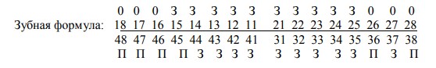
в положении центральной окклюзии касаются слизистой оболочки альвеолярного отростка верхней челюсти, клиническая коронка визуально не удлинена, выраженная гипертрофия альвеолярного отростка Поставьте диагноз. Определите вид деформации зубных рядов.
45. Пациент В., 54 лет, обратился в клинику ортопедической стоматологии с жалобами на отсутствие зубов и затрудненное пережевывание пищи. Объективно: Внешний осмотр без особенностей, движения в ВНЧС безболезненны, в полном объёме.
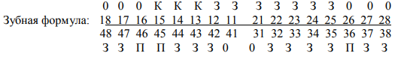
Зубы 48, 47, 46, 36, 37, 38 находятся в зубоальвеолярном удлинении с обнажением корней на 2 мм, патологическая подвижность зубов отсутствует, при зондировании периодонтальных карманов нет. На ретгенограмме отсутствуют признаки резорбции костной ткани в области всех зубов. Поставьте диагноз. Составьте план лечения с учетом вида деформации.
46. Пациент Е., 79 лет обратился с жалобами на нарушение функции жевания, в анамнезе 2 инфаркта миокарда. Объективно: снижение нижнего отдела лица, движения в ВНЧС безболезненны, отмечается девиация нижней челюсти вправо.
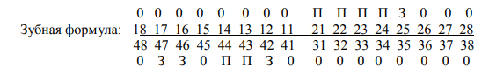
Все оставшиеся зубы на верхней и нижней челюстях находятся в вертикальных деформациях. Зубы 25, 46, 47 - подвижность 2 степени с обнажением корней. На рентгенограмме отмечаются очаги деструкции в апикальном периодонте зубов 44 и 24, резорбция костной ткани лунок на 2\3 в области зубов 25, 46, 47. Поставьте диагноз. Составьте план комплексного лечения.
47. Пациентка Р., 27 лет обратилась с жалобой на отсутствие зуба 36. Из анамнеза: зуб удален около 5 лет назад. Объективно: зубы 35 и 37 с обширными пломбами, без патологической подвижности, зуб 26 смещен ниже окклюзионной плоскости на 2 мм, интактный. Какие дополнительные методы исследования необходимо провести. Поставьте диагноз. Составьте предварительный план лечения.
48. Пациенту Г., 34 лет для лечения зубоальвеолярного удлинения зубов 16, 17 был изготовлен съемный лечебный аппарат-протез на нижнюю челюсть с одномоментным разобщением зубов и поднятием высоты окклюзии на 6 мм. Какая ошибка была допущена врачом? Тактика по ее устранению.
49. Пациентка А., 32 лет обратилась в клинику ортопедической стоматологии с жалобами на наличие трем на верхней челюсти справа. Со слов пациентки около 10 лет назад ей был удален зуб 15. Объективно: зуб 14 развернут по своей оси, зуб 16 имеет мезиальный наклон. Расстояние между коронками зубов 16 и 14 около 2мм. Имеются тремы между зубами 12, 13, 14. Поставьте диагноз. Составьте план лечения.

